HỆ THỐNG QUẢN TRỊ NGUỒN NHÂN LỰC
DOANH NGHIỆP - LEMONHR

BỘ TÀI LIỆU THAO TÁC CHƯƠNG TRÌNH LEMONHR
(PHẦN QUẢN LÝ PHÉP)

HỆ THỐNG QUẢN TRỊ NGUỒN NHÂN LỰC
DOANH NGHIỆP - LEMONHR

BỘ TÀI LIỆU THAO TÁC CHƯƠNG TRÌNH LEMONHR
(PHẦN QUẢN LÝ PHÉP)

MỤC LỤC
I. Thuật ngữ sử dụng trong module Quản lý phép 5
II. Thiết lập các chính sách phép 6
1. Thiết lập các ngày nghỉ Phép năm 6
2. Thiết lập định mức nghỉ (số lượng) cho những loại nghỉ chế độ công ty trả lương. 6
3. Thiết lập cơ chế giải trừ theo từng loại nghỉ 6
III. Nghiệp vụ Chấm phép 7
1. Nghiệp vụ Cấp phép năm 7
2. Thực hiện chấm phép 7
2.1 Chấm nghỉ theo từng nhân viên 7
2.2 Chấm nghỉ cho nhiều nhân viên 9
3. Xóa kết quả chấm phép 9
4. Quyết toán phép 12

Hoàn thành chương này, User sẽ hiểu và vận hành được các nội dung sau:
- Thiết lập chính sách phép của từng loại phép cho nhân viên.
- Chấm phép phát sinh của nhân viên trong tháng.
- Quyết toán phép cho nhân viên khi nghỉ việc hoặc vào cuối niên độ phép.
- Truy vấn/thống kê từng loại phép phát sinh.

- Thuật ngữ sử dụng trong module Quản lý phép
Tên gọi | Diễn giải
Đối tượng tính công phép | Là khái niệm để phân biệt giữa các đối tượng nhân viên mà chính sách về ngày nghỉ của họ khác nhau.  Ví dụ:  Nhân viên làm công việc nặng nhọc độc hại có 14 ngày phép năm chuẩn so với nhân viên làm trong điều kiện bình thường có 12 ngày phép năm chuẩn.
Loại phép | Là các lọai nghỉ hiện có trong đơn vị. Loại nghỉ này bao gồm các dạng nghỉ chế độ bảo hiểm trả lương hoặc nghỉ đơn vị trả lương/không trả lương.
Chấm phép | Dùng ghi nhận ngày nghỉ và loại nghỉ thực tế đã phát sinh của nhân viên.
Đăng ký nghỉ phép | Dùng ghi nhận trước ngày nghỉ và loại nghỉ (dự kiến nghỉ) của nhân viên vào hệ thống .
Quyết toán phép | Là việc chốt lại và xác định cách thức xử lý cho các loại nghỉ có tồn về lượng (phép năm/Phép thâm niên,…) của nhân viên tại một thời điểm do người dùng xác định, thường là khi nhân viên nghỉ việc hoặc vào cuối niên độ phép.
Chỉ tiêu phép | Dành cho User chủ động trong việc thiết lập các chỉ tiêu truy vấn liên quan đến từng loại nghỉ .
Mẫu truy vấn | Là những dạng template do User chủ động thiết lập (mỗi template bao gồm một hoặc nhiều Chỉ tiêu phép).

- Thiết lập các chính sách phép
- Thiết lập các ngày nghỉ Phép năm
- Thiết lập định mức nghỉ (số lượng) cho những loại nghỉ chế độ công ty trả lương.
- Thiết lập cơ chế giải trừ theo từng loại nghỉ
Tất cả các thiết lập này User xem lại trong Bộ tài liệu thao tác LemonHR – Phần Tổng quan.
- Nghiệp vụ Chấm phép
- Nghiệp vụ Cấp phép năm
[module Quản lý phép]/vào [Nghiệp vụ]/chọn mục [I.Cấp phép năm]/Chọn Nhân sự.
- Thực hiện chấm phép
  - Chấm nghỉ theo từng nhân viên
Vào [module Quản lý phép]/vào [Nghiệp vụ]/chọn mục [D.Chấm phép]
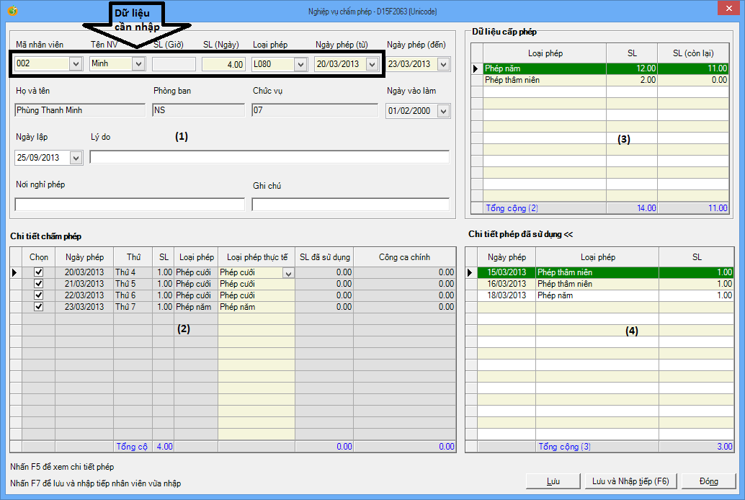
Các thao tác tại màn hình này:
- Tại mục (1) User nhập các thông tin sau:
- Nhân viên nghỉ phép (có thể nhập theo [Tên] hoặc theo [Mã] của nhân viên).
- Số ngày nghỉ phép.
- Bắt đầu nghỉ từ ngày.
User nhấn phím [F5] để hệ thống giải trừ theo từng loại nghỉ (dựa vào thiết lập tại phần I mục 10 của tài liệu này).
- Mục (2) – Chi tiết chấm phép: dùng để xem kết quả giải trừ theo từng loại nghỉ. Các cột thông tin truy vấn tại mục này gồm:
- [SL đã sử dụng]: số lượng nghỉ trong ngày đã phát sinh (nếu có).
- [Công ca chính]: cột thông tin này chỉ có giá trị khi User xử lý dữ liệu công trước và chấm nghỉ phép sau. Nếu số lượng phép và số lượng công ca chính > 1 thì hệ thống sẽ xuất cảnh báo và không cho lưu dữ liệu.
Tại mục này User có thể chọn loại nghỉ theo từng ngày cho phù hợp (nếu cần) trước khi click [Lưu] hoặc [Lưu và nhập tiếp].
Lưu ý:
- [Lưu]: lưu lại dữ liệu và đóng màn hình nhập liệu.
- [Lưu và nhập tiếp]: lưu lại dữ liệu và giữ lại màn hình nhập liệu để thực hiện chấm phép tiếp, với:
- Phím nóng [F6]: giữ lại màn hình nhập liệu để thực hiện chấm phép cho nhân viên khác.
- Phím nóng [F7]: giữ lại màn hình nhập liệu và giữ lại nhân viên vừa chấm phép để chấp các ngày nghỉ khác của nhân viên này.
- Mục (3) – Dữ liệu cấp phép: là thông tin mang tính truy vấn. Tại mục này User truy vấn ngay số lượng ngày nghỉ còn lại (tính đến thời điểm chấm phép) của những loại nghỉ có phát sinh số dư.
- Mục (4) – Chi tiết phép đã sử dụng: là thông tin mang tính truy vấn. Tại mục này User truy vấn ngay các ngày nghỉ đã phát sinh trước đó tính từ đầu niên độ phép đến thời điểm chấm phép.
Lưu ý:
Màn hình nghiệp vụ chấm phép, User một lần chấm chấm cho một nhân viên cho một khoảng thời gian nghỉ liên tục.
  - Chấm nghỉ cho nhiều nhân viên
Vào [module Quản lý phép]/vào [Nghiệp vụ]/chọn mục [E.Chấm phép hàng loạt]
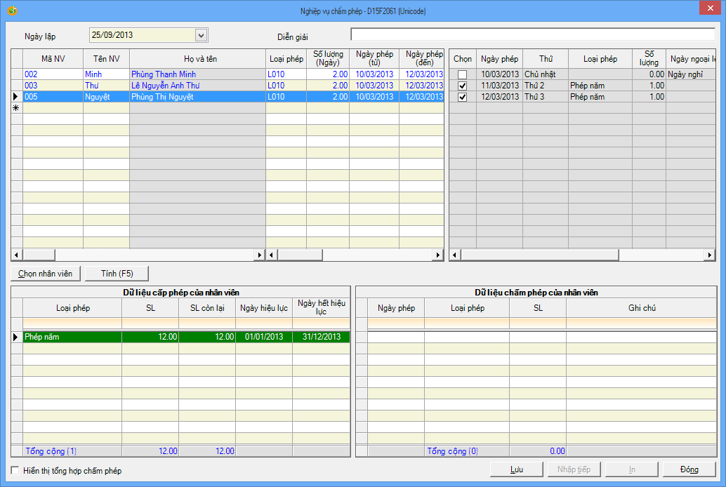
Tính năng này chỉ dùng để chấm nghỉ cho trường hợp nhiều nhân viên trong một bộ phận nghỉ phép cùng một thời điểm như nhau.
Khi sử dụng tính năng này, hệ thống sẽ giải trừ số lượng nghỉ theo từng loại nghỉ và User không được điều chỉnh lại kết quả giải trừ này.
Lưu ý:
- Nếu nhân viên nghỉ phép năm thì chấm với mã phép AL (Phép năm )
- Nếu nhân viên nghỉ thâm niên thì chấm phép với mã L010 (Phép thâm niên )
- Xóa kết quả chấm phép
Tính năng này hỗ trợ User trong các trường hợp:
- Chấm nghỉ nhầm nhân viên.
- Chấm thừa ngày nghỉ của nhân viên
Vào [module Quản lý phép]/vào [Truy vấn]/chọn mục [D.Chấm phép]/R_click
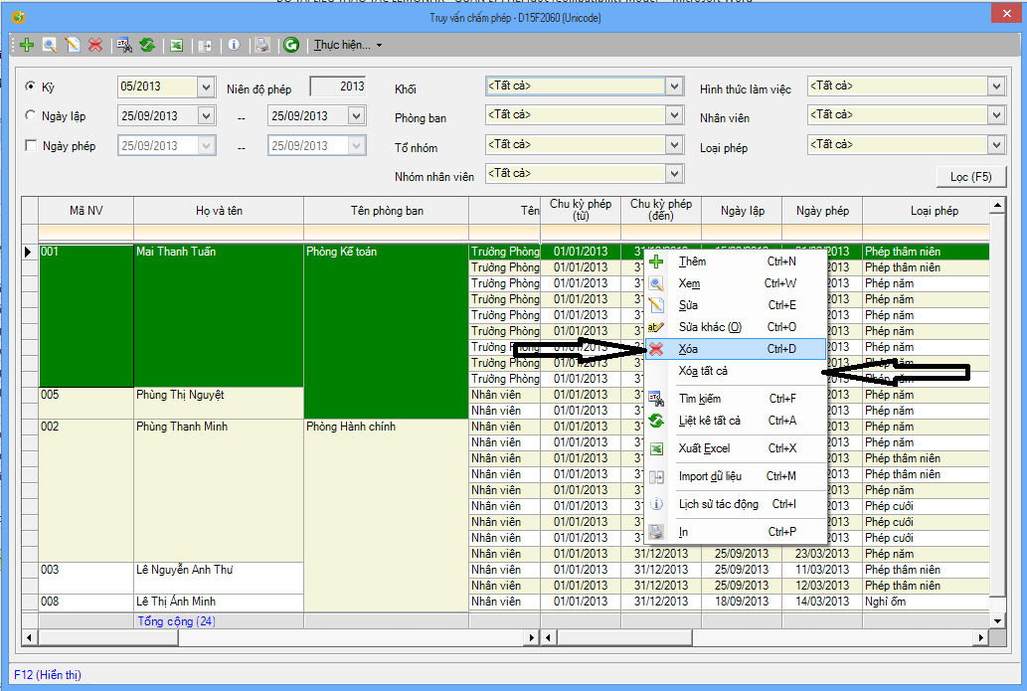
- Tính năng [Xóa]: User xóa cho từng dòng (tương ứng với xóa từng ngày)
- Tính năng [Xóa tất cả]: là xóa tất cả những gì hiển thiện trên màn hình (những dòng dưới detail). Muốn sử dụng an toàn tính năng này trước hết User phải lọc dữ liệu (trên master) để xác định đúng đối tượng cần xóa.
Lưu ý:
Khi thực hiện tính năng [Xóa], hệ thống sẽ kiểm tra và chỉ xóa khi:
- Không tồn tại dữ liệu quyết toán phép của nhân viên.
- Không phát sinh gián đoạn phép.

- Quyết toán phép
Vào [module Quản lý phép]/vào [Nghiệp vụ]/chọn mục [H.Quyết toán phép]
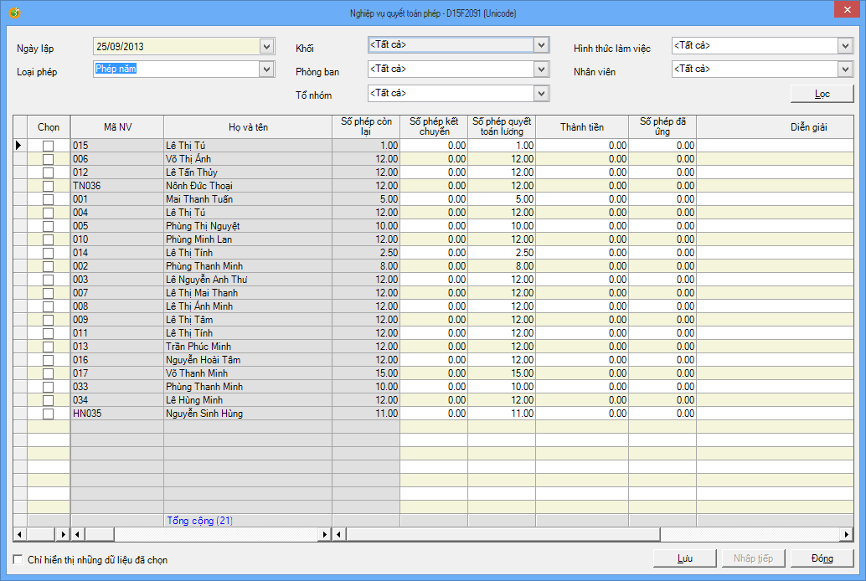
Tại màn hình này:
- Thời điểm quyết toán: bất kỳ thời điểm nào trong năm. Nhân viên nào đã quyết toán sẽ không xuất hiện lại ở màn hình này.
- Đối tượng được quyết toán: nhân viên.
- Loại phép được quyết toán: là những loại nghỉ theo nguyên tắc có số dư.
- Cách thức quyết toán: chuyển sang lương (giá trị) hoặc chuyển tồn (số lượng) sang năm sau.

